- IMAGEN DE CARGA
Incluir una pantalla de carga que muestre únicamente el nombre de PF durante unos segundos y, posteriormente, redirija automáticamente a la página de inicio.

- INICIO

PROPUESTA DE VALOR
Confianza para decidir. Experiencia para avanzar. Valor para crecer.

En Páez, Florencia & Co. acompañamos a empresas y organizaciones en la toma de decisiones que requieren información confiable, visión profesional y conocimiento especializado.

Somos una firma ecuatoriana de auditoría, contabilidad y consultoría empresarial, con más de dos décadas de trayectoria, comprometida con la independencia, la ética profesional y la calidad de nuestros servicios.
Convertimos la información financiera y empresarial en conocimiento útil para tomar mejores decisiones.

- QUIÉNES SOMOS
LÍNEA DE TIEMPO
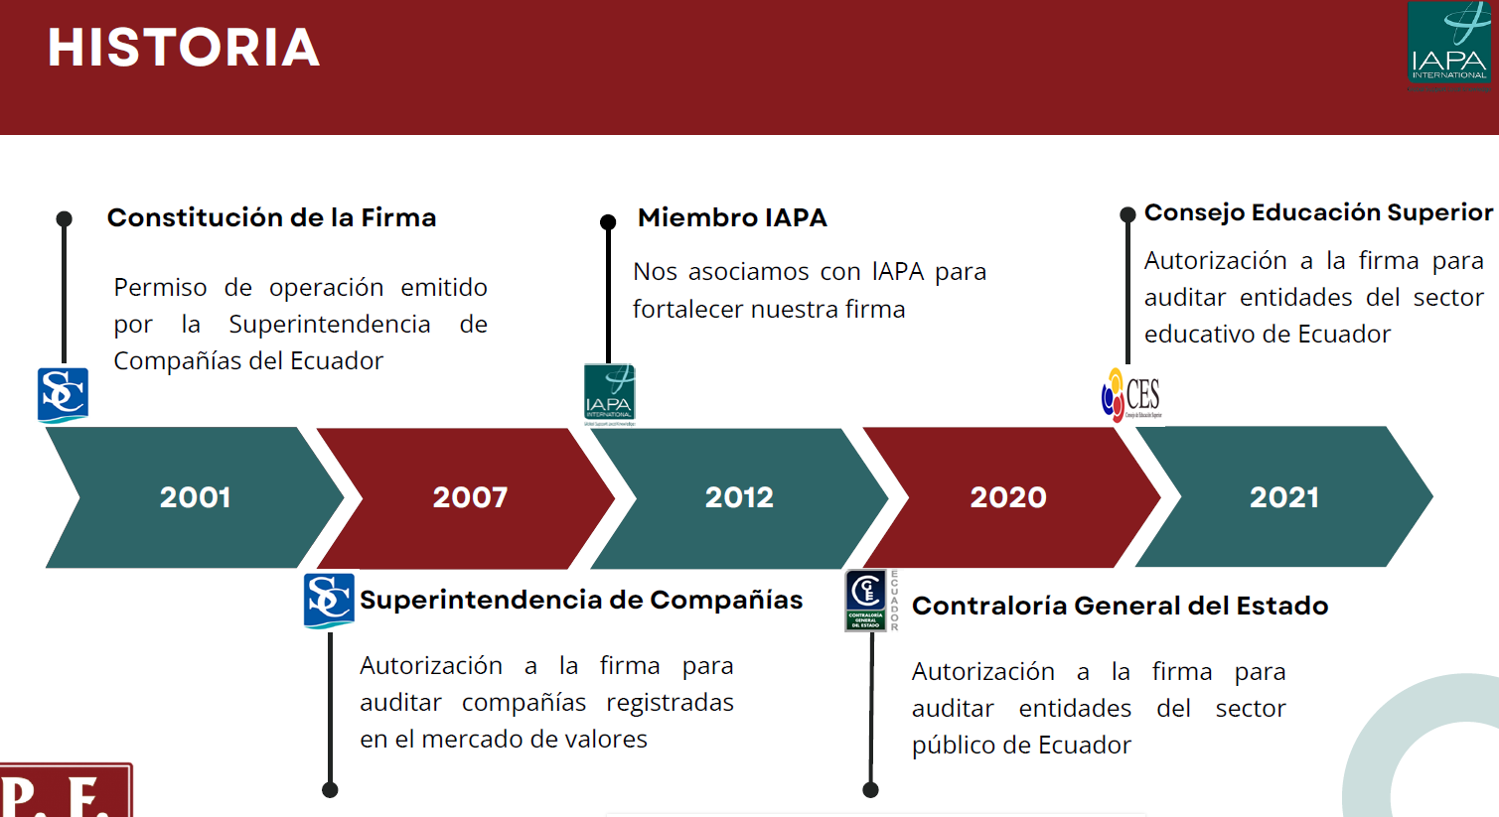
EMPLEADOS: 25
OFICINAS: 2
AÑOS: 25
MISIÓN: Brindar a nuestros clientes un servicio de calidad, realizado por profesionales de alto nivel y que superen sus expectativas
VISIÓN: Ser referente de firmas auditoras locales en Ecuador por enmarcar nuestro trabajo en la coherencia y elevados niveles éticos
PROPÓSITO: Proporcionar nuestro conocimiento, recomendaciones y experiencias a nuestros clientes para ayudarlos a tomar decisiones informadas.

- PILARES

01. CONFIANZA

La confianza se construye con independencia, ética y compromiso.
Trabajamos con independencia, objetividad, confidencialidad e integridad profesional, entendiendo que nuestros clientes depositan en nosotros información fundamental para sus negocios.
Construimos relaciones profesionales de largo plazo basadas en la transparencia, comunicación y confianza.

02. EXPERTISE

Conocimiento técnico que entiende tu negocio.
Cada empresa es diferente. Por eso combinamos nuestra experiencia profesional con el conocimiento de las normas contables, tributarias, societarias y de auditoría aplicables en Ecuador.
Entendemos los riesgos y desafíos de cada organización para transformarlos en soluciones concretas y útiles para el negocio.

03. VALOR

Nuestro trabajo debe generar algo más que un informe.
Nuestro objetivo es aportar información, análisis y recomendaciones que permitan mejorar procesos, fortalecer controles, cumplir obligaciones y tomar mejores decisiones.
Buscamos que cada proyecto genere conocimiento, oportunidades de mejora y herramientas útiles para nuestros clientes.

- SERVICIOS

Soluciones profesionales para las necesidades de tu empresa
Integramos auditoría, contabilidad, tributación y consultoría para ofrecer una visión amplia del negocio y acompañar a nuestros clientes en las diferentes etapas de su crecimiento.
- AUDITORÍA EXTERNA
Información financiera confiable para tomar decisiones con seguridad.
Realizamos auditorías independientes de estados financieros, revisiones y trabajos especiales con un enfoque basado en riesgos y en el conocimiento del negocio.

Servicios principales:
- Auditoría de estados financieros.
- Auditorías para compañías sujetas a organismos de control.
- Auditorías con propósitos especiales.
- Revisiones de información financiera.
- Procedimientos previamente convenidos.
- Evaluación de controles internos.

- CONTABILIDAD Y OUTSOURCING CONTABLE
Una función financiera organizada para que puedas concentrarte en tu negocio.
Brindamos outsourcing contable y acompañamiento profesional para que las empresas dispongan de información financiera oportuna, organizada y confiable.
Servicios principales:
- Outsourcing contable.
- Registro y procesamiento de operaciones.
- Elaboración de estados financieros.
- Cierres y conciliaciones contables.
- Consolidación de estados financieros.
- Implementación y revisión de sistemas contables.
- Aplicación de NIIF y NIIF para PYMES.
- ASESORÍA TRIBUTARIA
Anticiparse a las obligaciones también es parte de una buena estrategia empresarial.
Acompañamos a nuestros clientes en el cumplimiento de sus obligaciones tributarias y en el análisis de los efectos fiscales de sus operaciones, buscando reducir contingencias y facilitar la toma de decisiones.
Servicios principales:
- Asesoría tributaria.
- Revisión de declaraciones y obligaciones.
- Análisis de contingencias fiscales.
- Consultas y revisión de tratamientos tributarios.
- Asesoría en procesos de fiscalización.
- Acompañamiento ante el SRI.
- Planificación tributaria dentro del marco legal.

- CONSULTORÍA EMPRESARIAL
Convertimos los desafíos de tu empresa en oportunidades de mejora.
Aportamos nuestra experiencia para ayudar a las organizaciones a mejorar procesos, fortalecer su estructura financiera y tomar decisiones con mayor información.
Áreas principales:
- Consultoría financiera y contable.
- Control interno.
- Evaluación y mejora de procesos.
- Diseño de políticas y procedimientos.
- Análisis financiero.
- Evaluación de riesgos.
- Reorganización y mejora empresarial.
- AUDITORÍA INTERNA Y CONTROL INTERNO
Controles más sólidos. Riesgos mejor gestionados.
Ayudamos a las organizaciones a identificar riesgos y oportunidades de mejora en sus procesos, estructuras de control y sistemas de información.
Servicios principales:
- Auditoría interna.
- Evaluación de control interno.
- Levantamiento y documentación de procesos.
- Identificación y evaluación de riesgos.
- Diseño y evaluación de controles.
- Políticas y procedimientos.
- Informes y recomendaciones de mejora.
- NIIF Y CONSULTORÍA CONTABLE ESPECIALIZADA
Información financiera preparada para las decisiones de hoy.
Asesoramos a las empresas en la aplicación de NIIF, NIIF para PYMES y otros requerimientos contables aplicables a sus operaciones.
Servicios principales:
- Implementación de NIIF y NIIF para PYMES.
- Diagnóstico y políticas contables.
- Tratamiento de operaciones complejas.
- Preparación y conversión de información financiera.
- Consolidación de estados financieros.
- Análisis de impactos contables.
- SERVICIOS ESPECIALES
Soluciones profesionales para situaciones que requieren experiencia especializada.
Atendemos trabajos específicos que requieren análisis independiente, conocimiento técnico y una metodología profesional.
Servicios principales:
- Due diligence financiero y contable.
- Revisiones especiales.
- Procedimientos previamente convenidos.
- Inventarios físicos y conciliaciones.
- Valuación y revisión de activos.
- Informes especiales.
- Investigaciones y análisis financieros.
- Apoyo en procesos de reorganización empresarial.
- CUMPLIMIENTO Y GESTIÓN DE RIESGOS
Cumplir no es solamente una obligación. Es proteger el negocio.
Acompañamos a las empresas en la identificación y gestión de riesgos asociados al cumplimiento de sus obligaciones regulatorias, financieras y corporativas.
Servicios principales:
- Prevención de lavado de activos.
- Consultoría en cumplimiento.
- Elaboración y actualización de manuales.
- Políticas y procedimientos.
- Evaluación de riesgos.
- Apoyo al oficial de cumplimiento.
- Asesoría frente a organismos de control.
- Revisiones de cumplimiento.
- EXPERIENCIA
Auditorías realizadas en los últimos 3 años
Tipo | 2023 | 2024 | 2025 | Clientes recurrentes
Entidades privadas | 69 | 67 | 63 | 39
Mercado de valores | 16 | 24 | 24 | 14
Entidades públicas | 2 | 2 | 1 | -
ONG | 6 | 9 | 9 | 5
Otros servicios | 8 | 6 | 6 | 3
TOTAL | 101 | 108 | 103 | 61

Ej.:

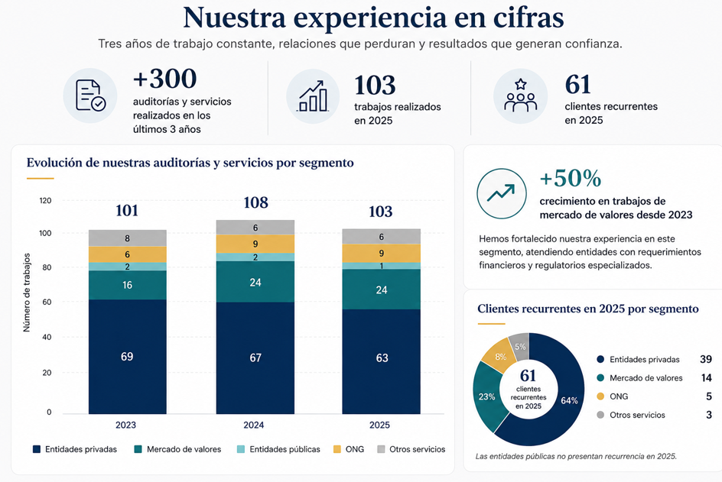

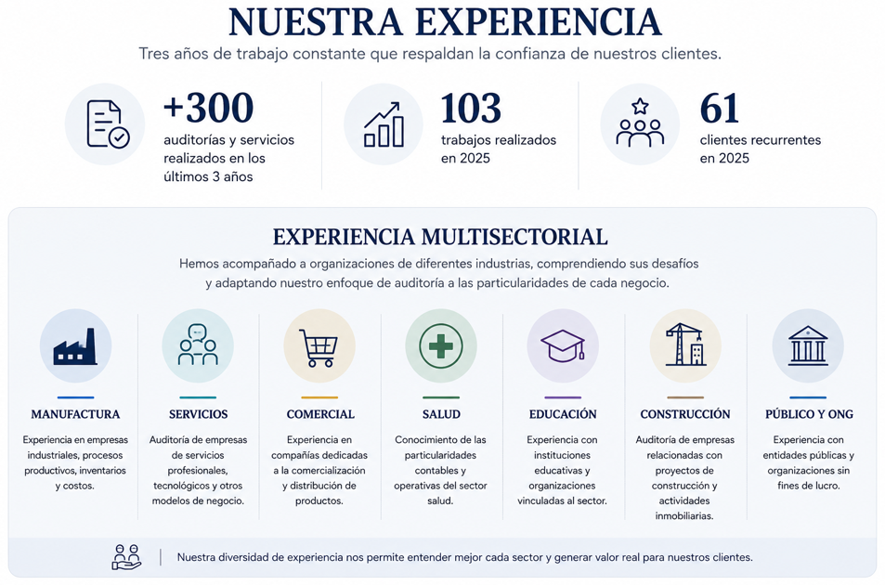

- ACREDITACIONES
CON LOS LOGOS Y CON EL TEXTO DE CADA ENTIDAD TOMADO DE LA FUENTE
SUPERINTENDENCIA DE COMPAÑÍAS, VALORES Y SEGUROS: https://mercadodevalores.supercias.gob.ec/reportes/auditoresExternos.jsf
MERCADO DE VALORES:
https://appscvsgen.supercias.gob.ec/consultaCompanias/mercadoValores/listadoEntesMv.jsf?p=yML%208UyYg2kYtKIP06JgYRb45LneX1veZA4Bp2F1XkCAcZtuHUALOQ==
CONTRALORÍA GENERAL DEL ESTADO:
Habilitada para ejecutar auditorías a los estados financieros de las instituciones y organismos del Estado, las sociedades anónimas en las que el Estado es accionista mayoritario, sus filiales y subsidiarias, las de economía mixta y las demás entidades sujetas a la Ley Orgánica de Empresas Públicas;
https://www.contraloria.gob.ec/Portal/FirmasPrivadas
CONSEJO DE EDUCACIÓN SUPERIOR:
Habilitada para realizar auditorías externas a las instituciones de educación superior.
https://appcmi.ces.gob.ec/visor/
- IAPA
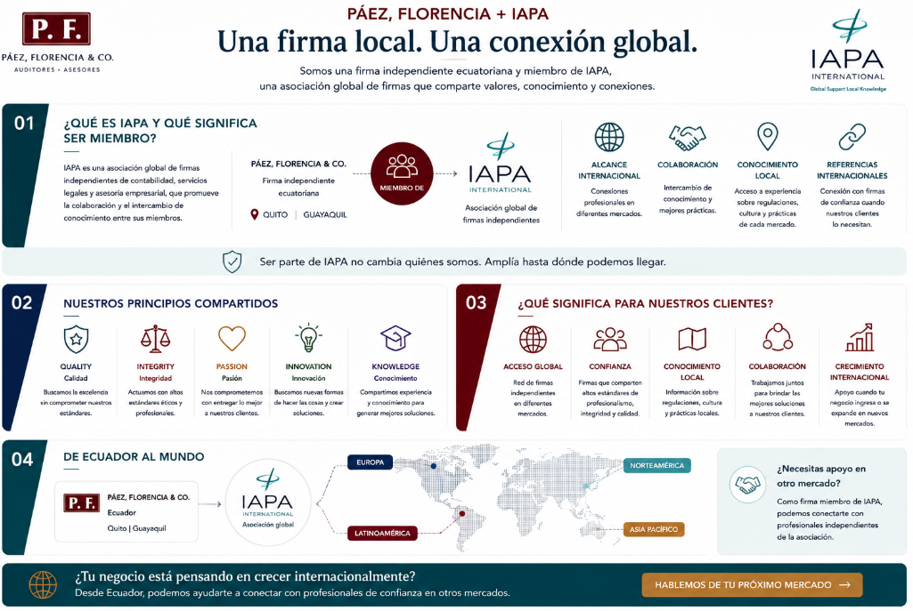
https://iapa.net/find-a-firm/
EL MAPA DE FIRMAS DEBE SER EDITABLE, YA QUE PUEDE INCORPORARSE UNA NUEVA FIRMA O RETIRARSE ALGUNA DE LAS EXISTENTES.
Además, estaría bien poder presentar un mapa de cantidad de miembros por región, cantidad de oficinas y cantidad de empleados.
- EQUIPO
COLOCAR LAS FOTOGRAFÍAS DE LOS SOCIOS EN FORMATO .PNG, EN ALTA O MEDIA DEFINICIÓN (KONICA), DIGITALIZADAS SOBRE FONDO BLANCO. DESCRIBIR LAS TRAYECTORIAS.
- FOOTER
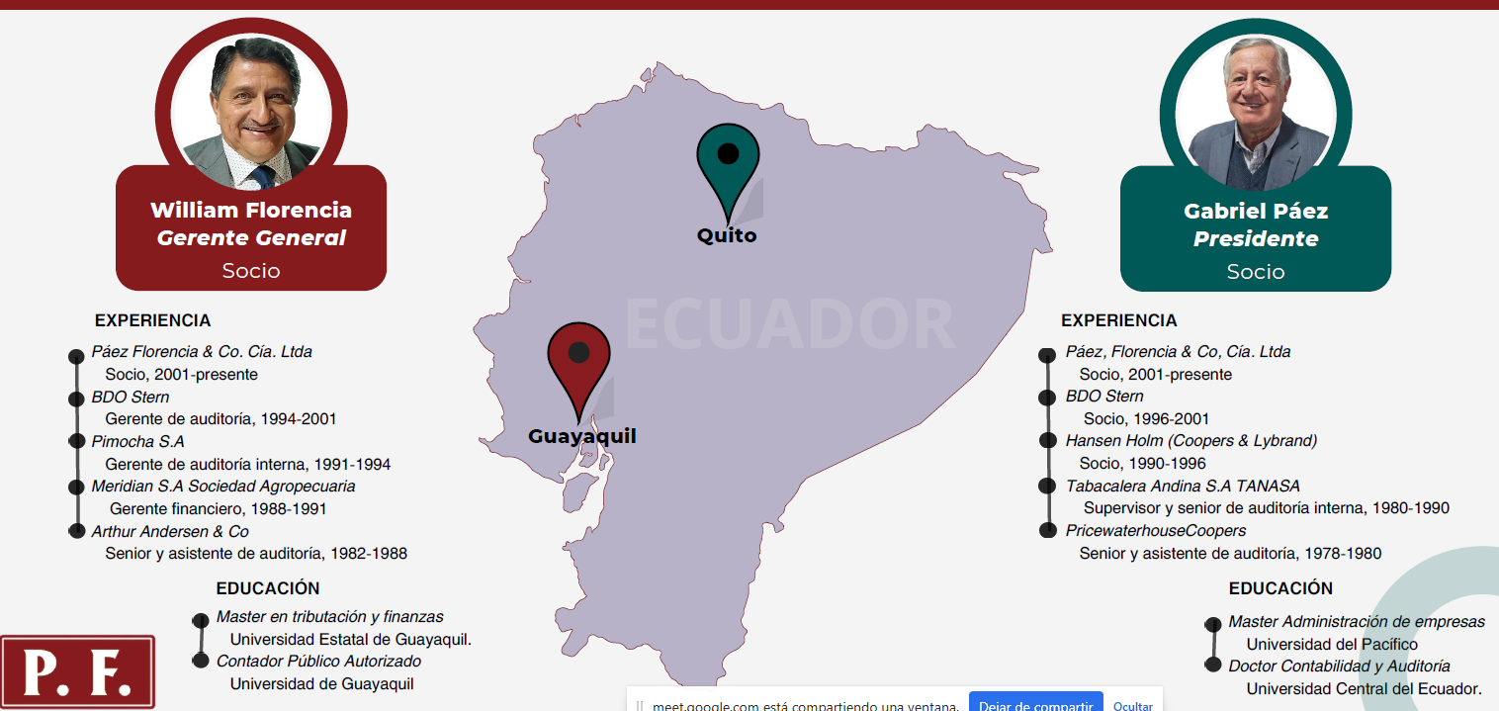
QUITO:
Dirección: Juan Diguja OE2-66 y Voz Andes, Edificio Opal oficinas 501 y 502
Teléfono: 023809-780
Celular: 09997102616
Mail: pfcontadores@paezflorencia.com.ec
GUAYAQUIL:
Dirección: Junín 203 y Panamá, Edificio Teófilo Bucaram oficinas 1 y 2
Teléfono:
Celular: 0998452649
Mail: pfcontad@paezflorencia.com
- NOTICIAS
NOVEDADES Y TARIFARIOS

